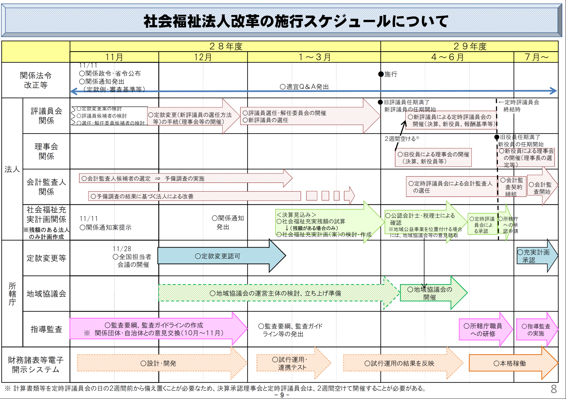

社会福祉充実計画以外の現況報告及び財務諸表等については、財務諸表等電子開示システムで長崎市に届出を行うと、長崎市の確認の有無にかかわらず公表となりますので、よく確認して届出を行ってください。

**③【指導監査】**

**事前提出資料**

**⇒7月31日締切り**

**監査の実施**

**⇒8月～**

**①【社会福祉充実計画】**

**定時評議員会の承認後、6月30日までに厚労省通知の様式例により承認申請。財務諸表等電子開示システムにも要添付。長崎市の確認後に、システム上で公表となります。**

**②【財務諸表電子開示システム】**

**入力シートは、6月30日までに届出**

**②**

**③**

**①**